Лабораторная работа № 11
Реализация процессов производства и учет

Цель работы: получить навык выполнения производственных процессов продажи и учета в преднастроенной среде «1С-Предприятие 8».

Выполнить кейсы 3.1, 4, 5.

Для отчета:

Из кейса 3.1 скриншоты:
- Шаг 1. Заполненная доступность рабочих центров
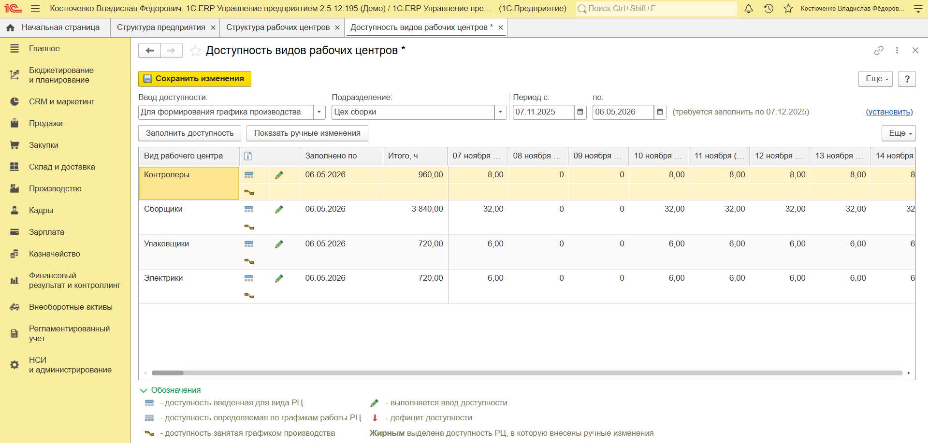
- Шаг 2. Ресурсная спецификация с заполненным этапом и операциями
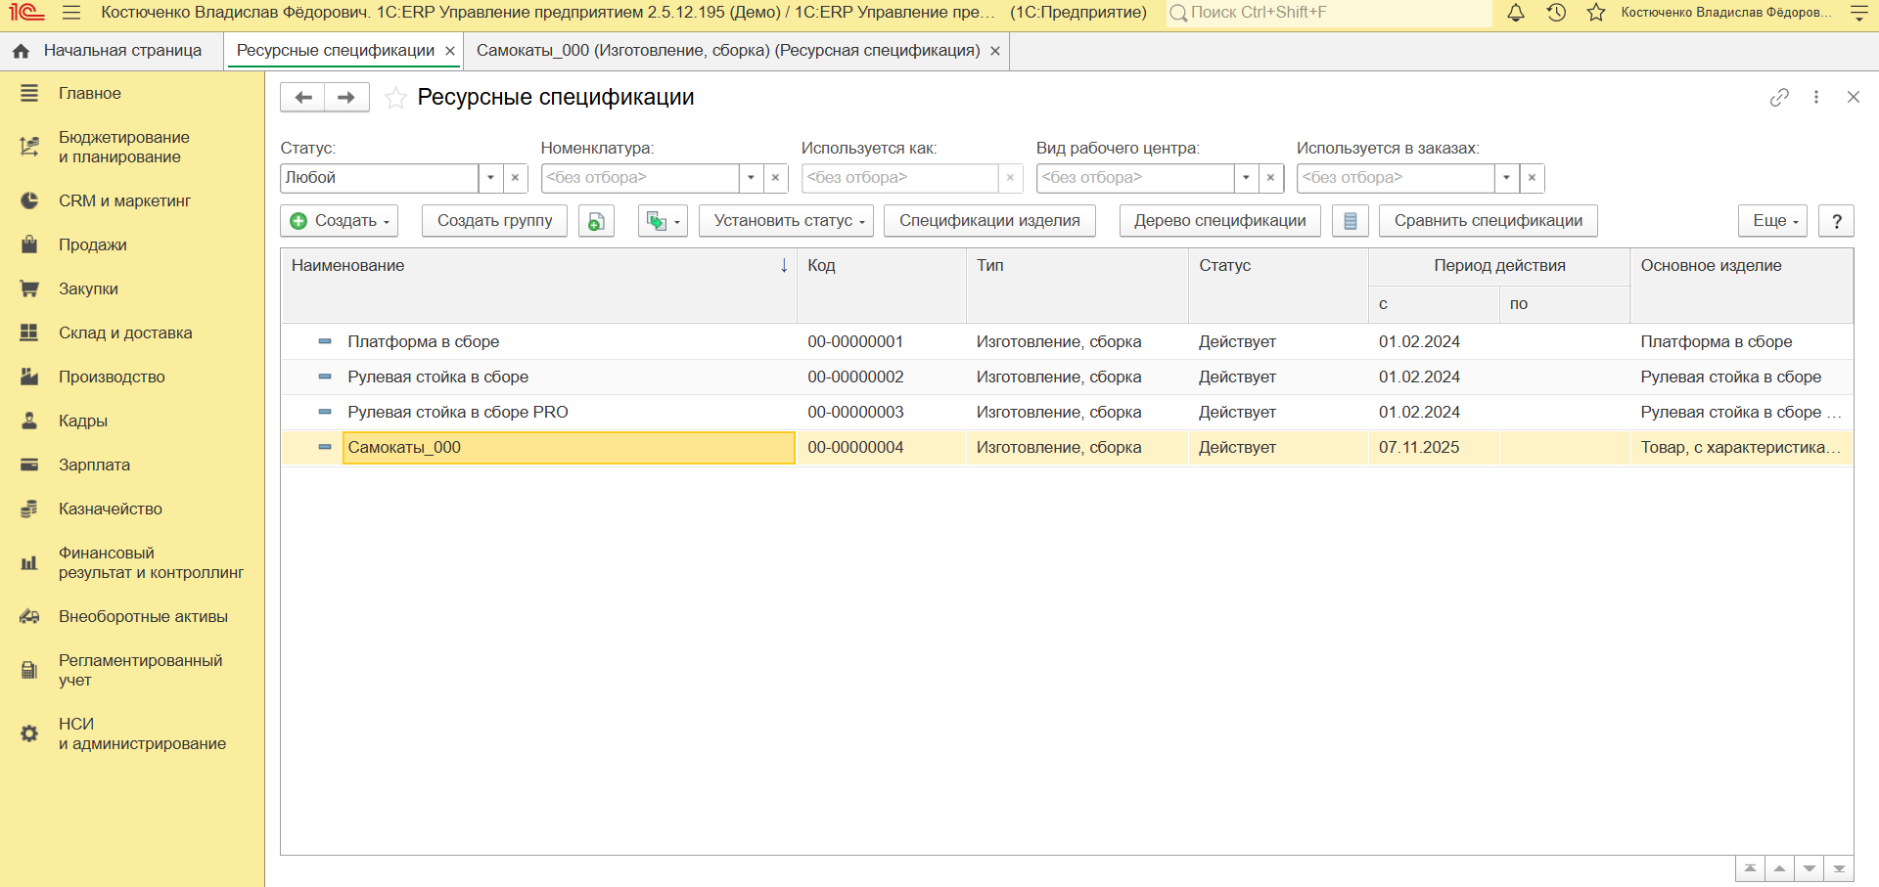
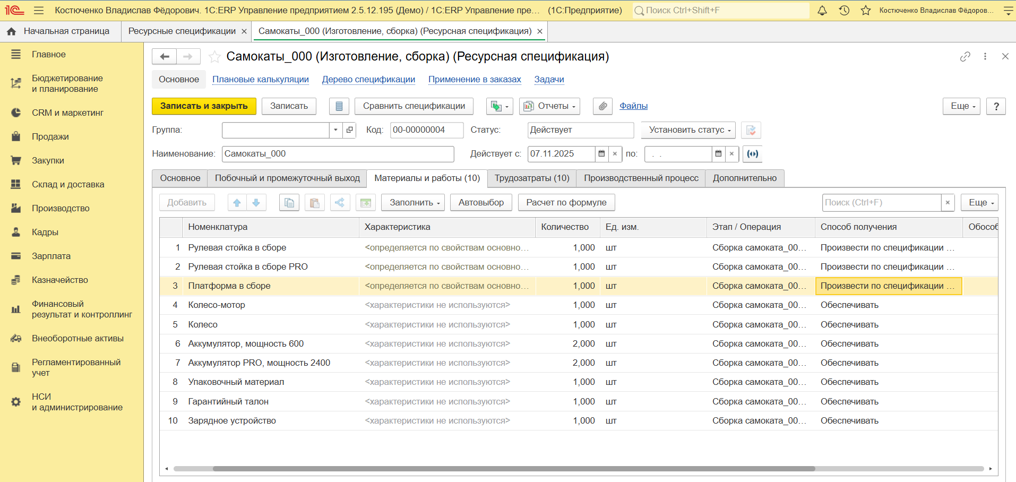
- Шаг 5. Экран Управления процессом планирования с утверждённым планом закупок
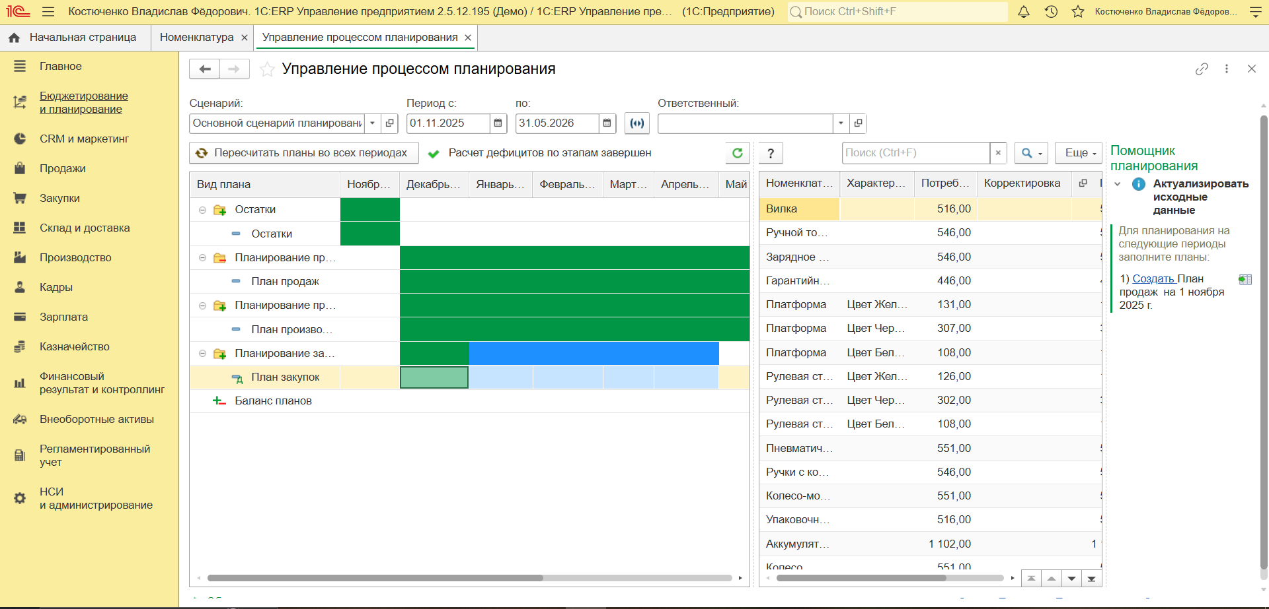
- Шаг 9. Отчет Плановая себестоимость продукции (Установлен дополнительный отбор)
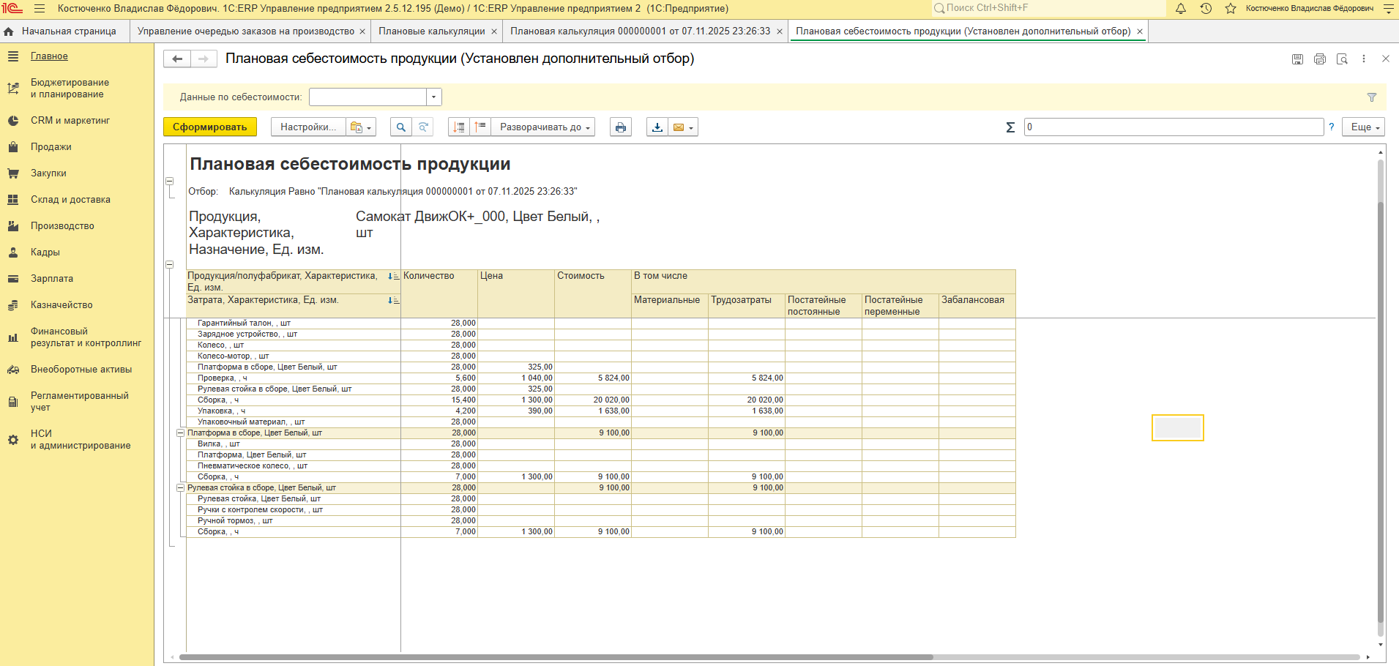
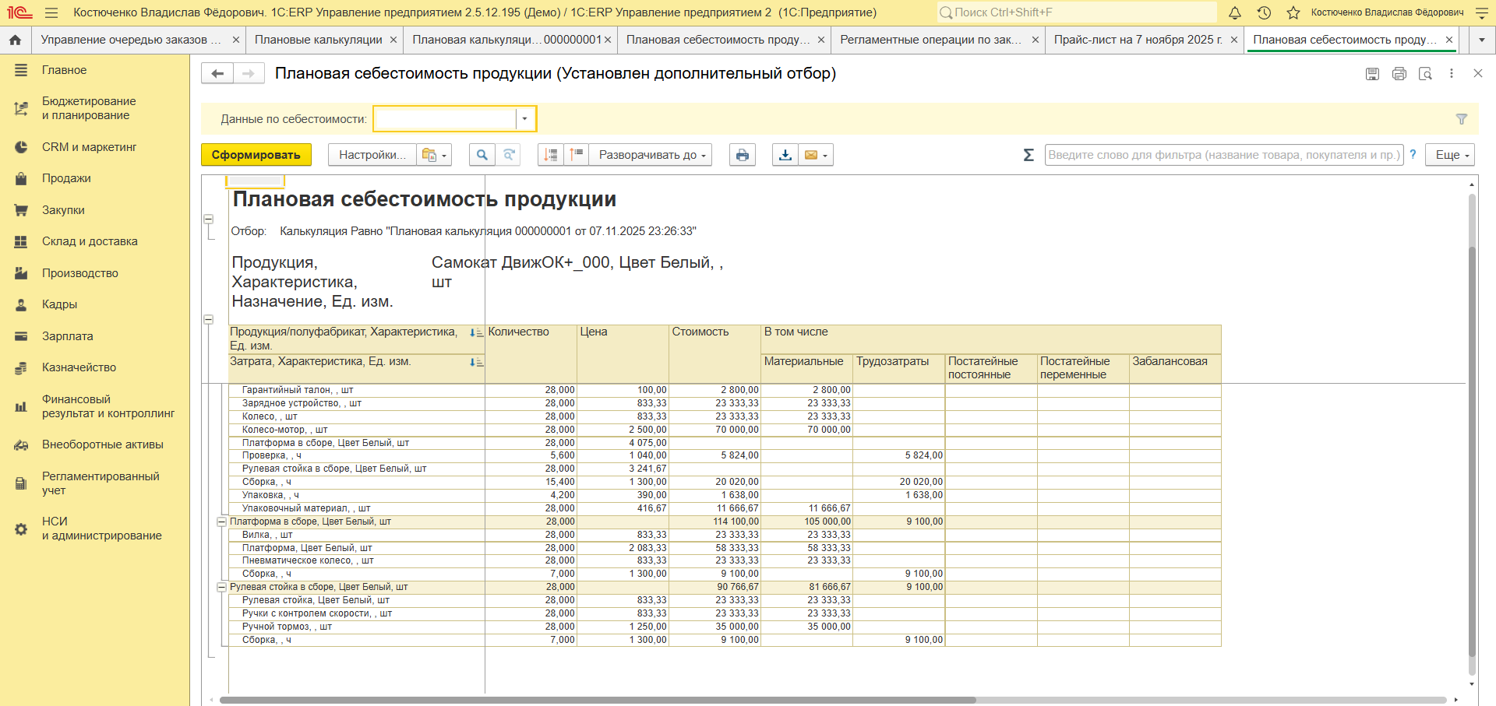
- Шаг 11. Отчет Выпуск продукции
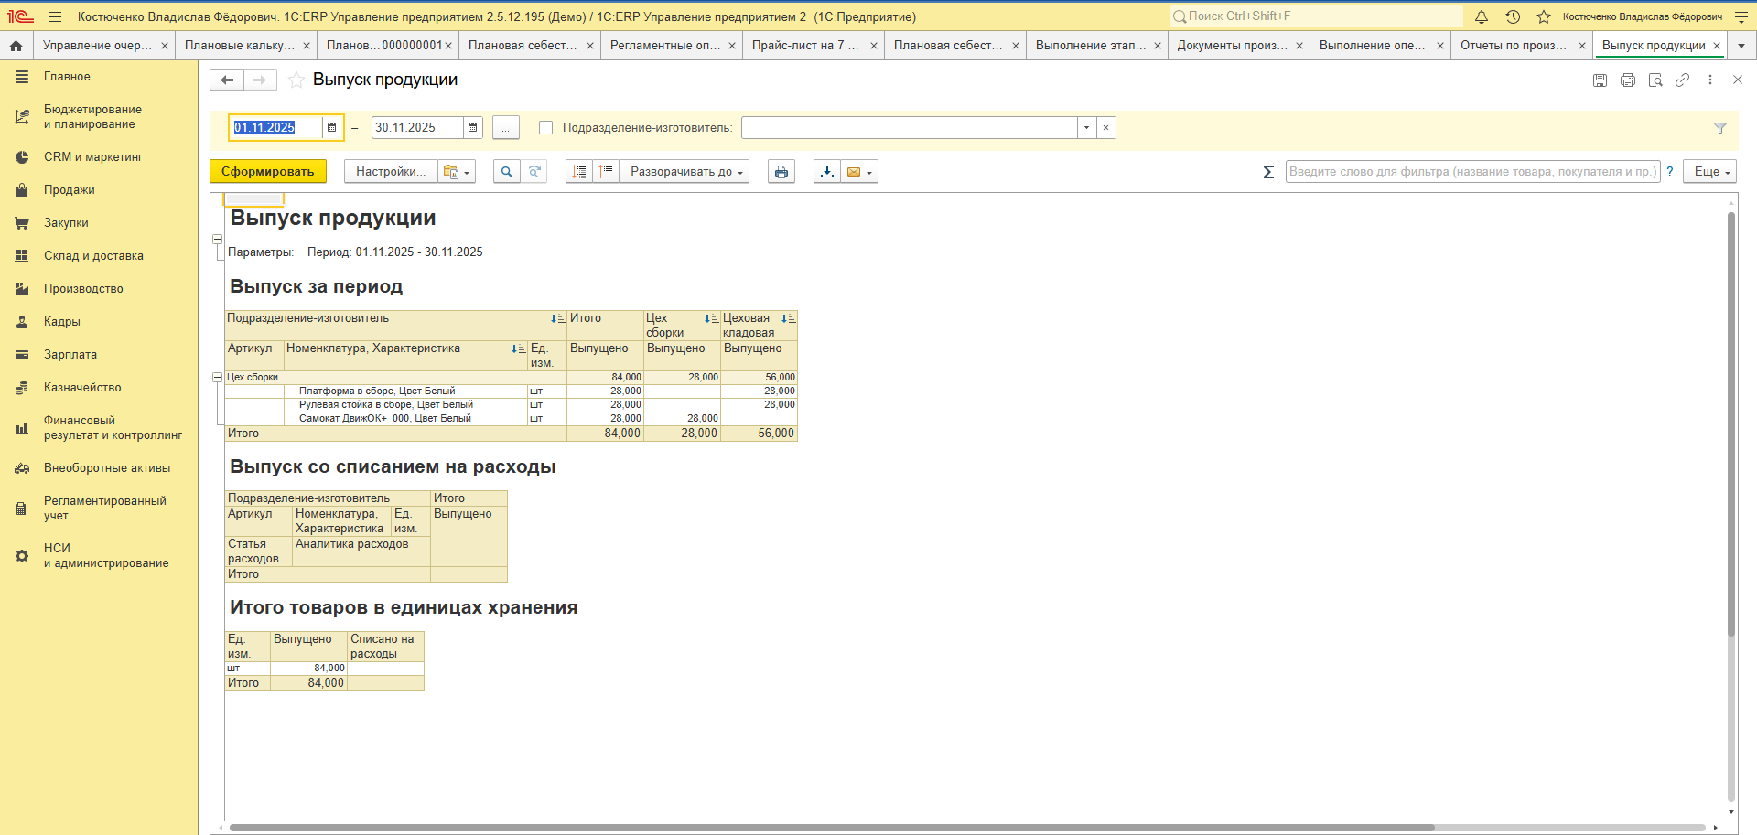
- Шаг 11.Отчет Плановая и фактическая себестоимость продукции (показать отклонение)
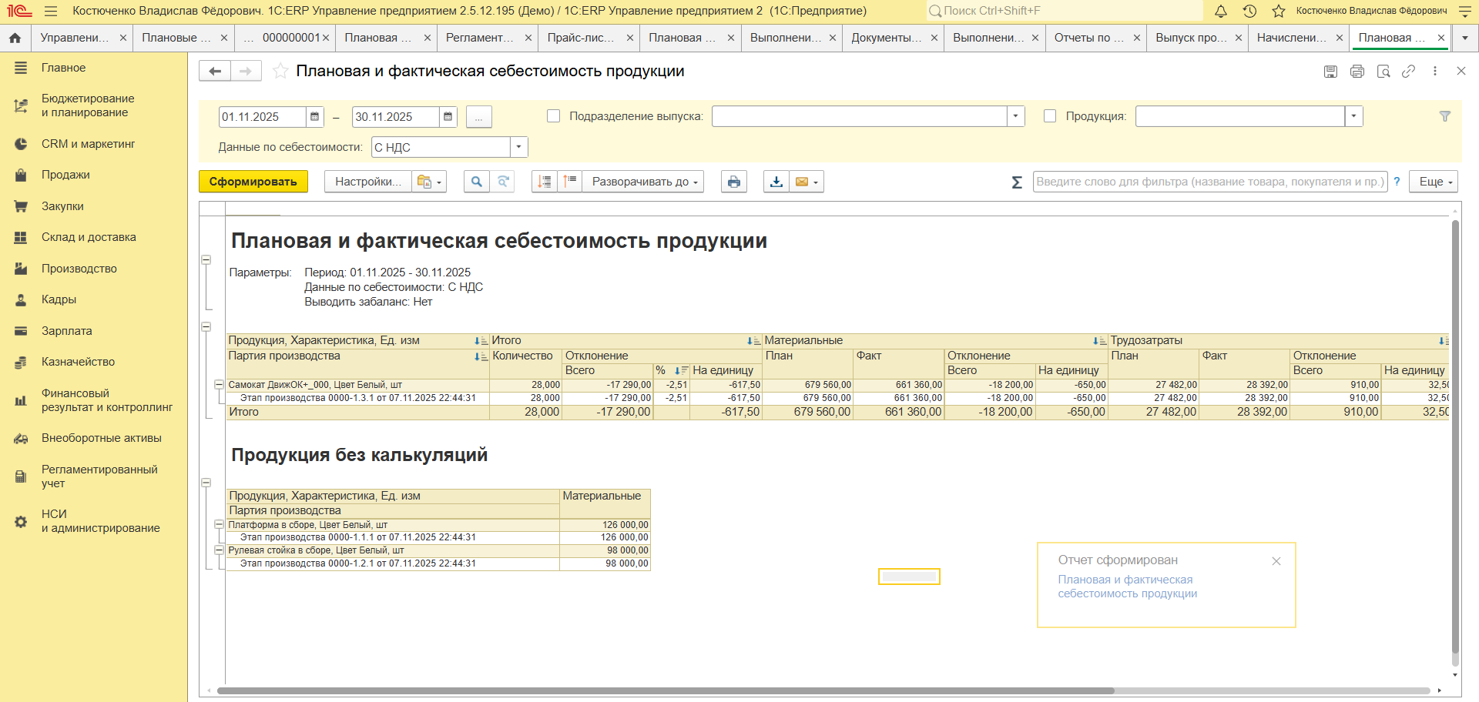
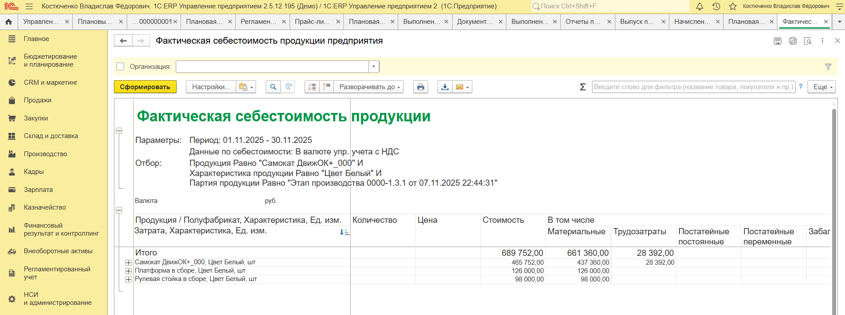
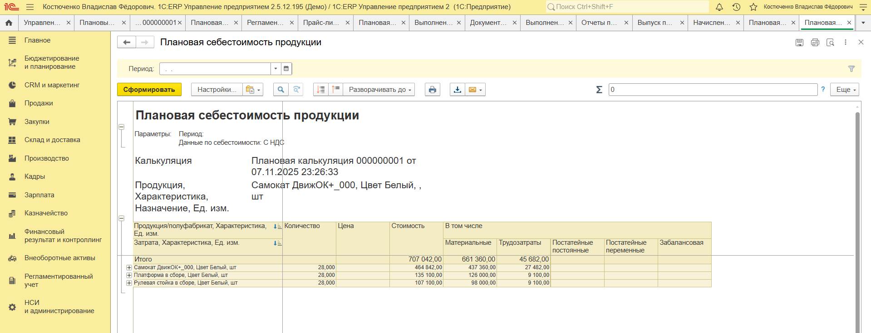
Из кейса 4 скриншоты:
- Отчет «доходы и расходы предприятия» с детализацией до заказов, без НДС
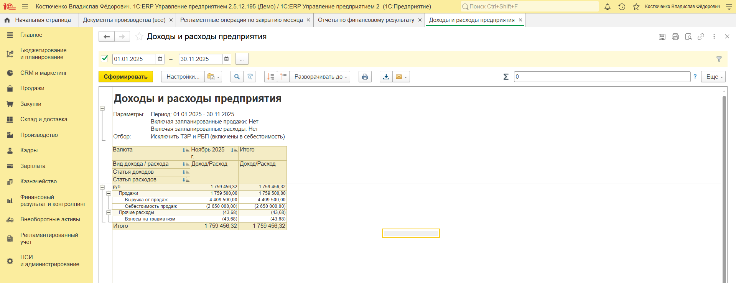
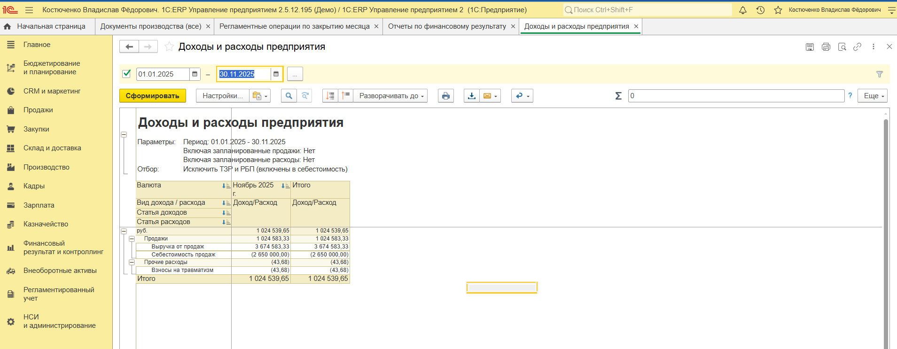
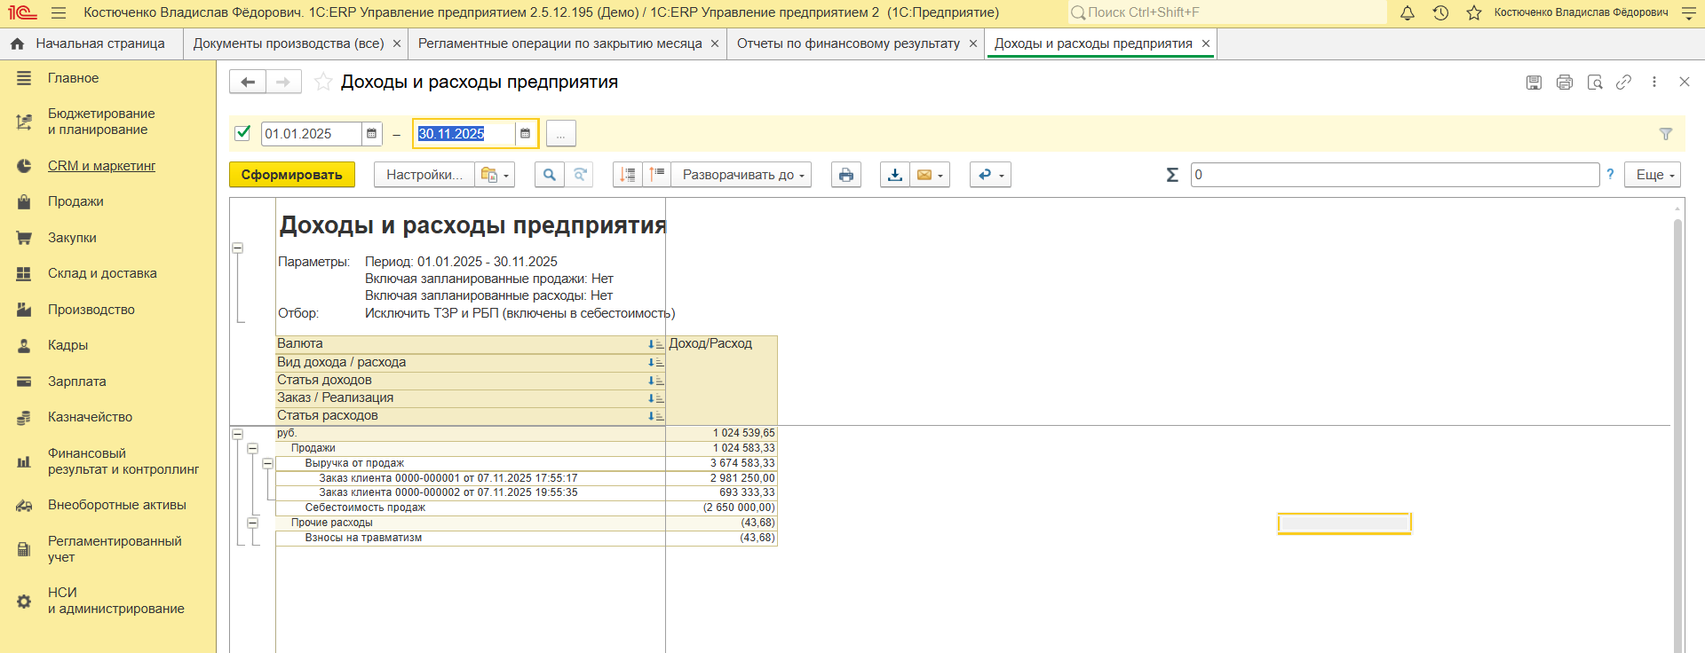
- Отчет Валовая прибыль со структурой по подразделениям и менеджерам
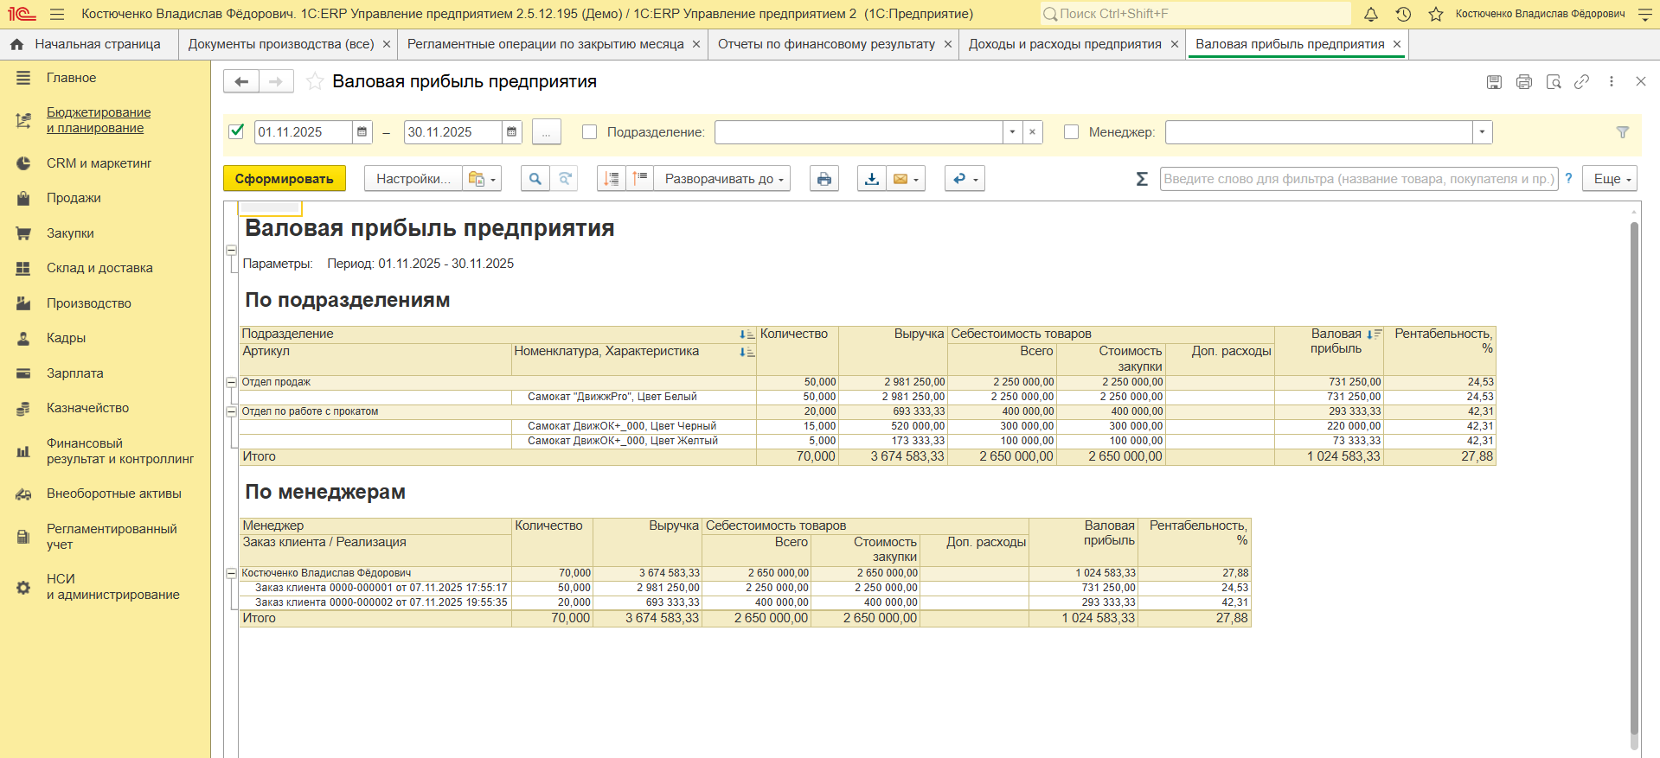
- Отчет «Управленческий баланс» с детализацией
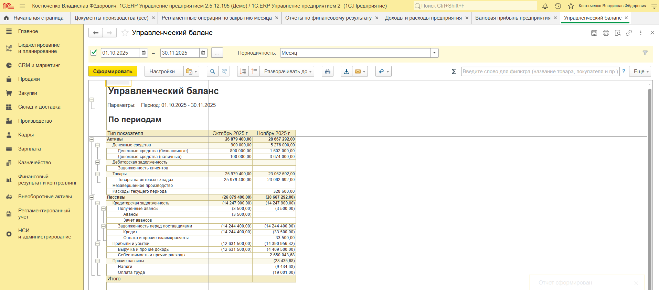
- Карточка актива/пассива для налогов
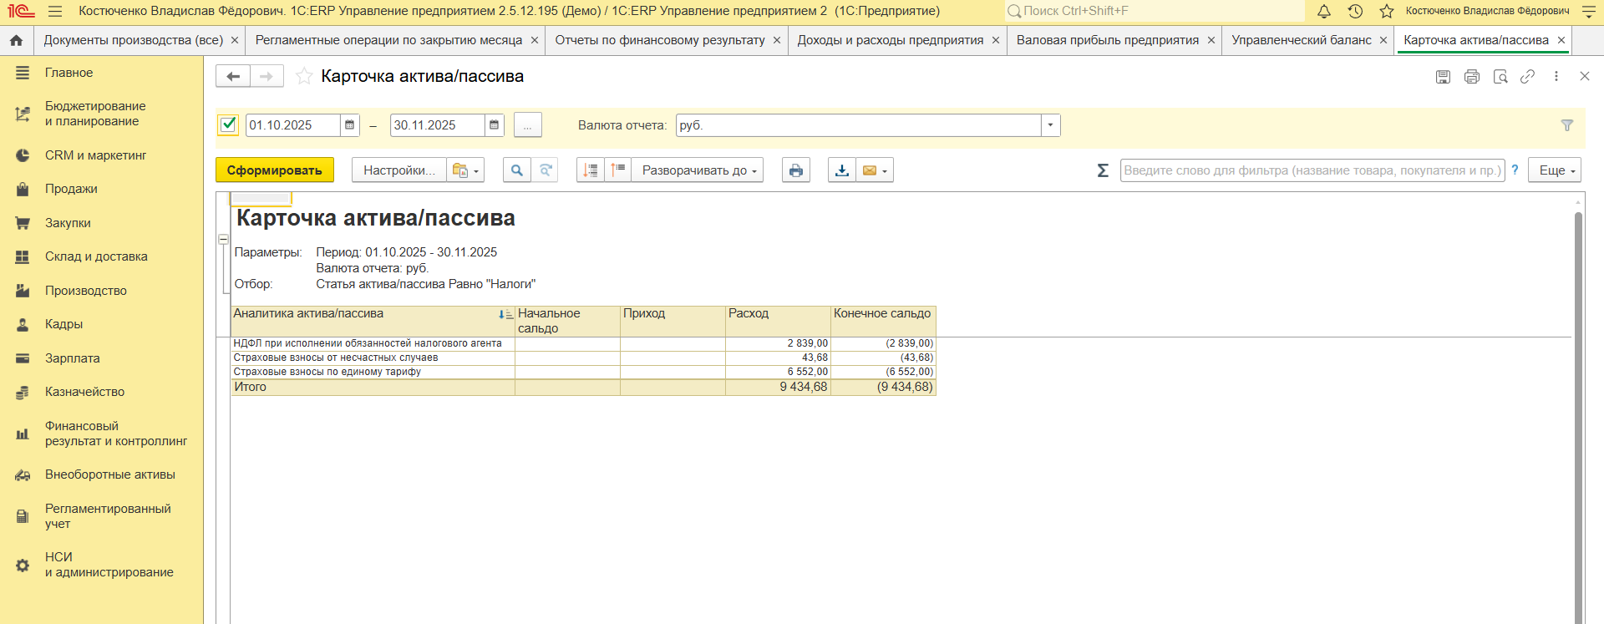
При выборе периода, возможно, потребуется указать не текущий, а следующий месяц как конечный период

Из кейса 5 скриншоты:
- Вкладка «Учетная политика и налоги» после настройки
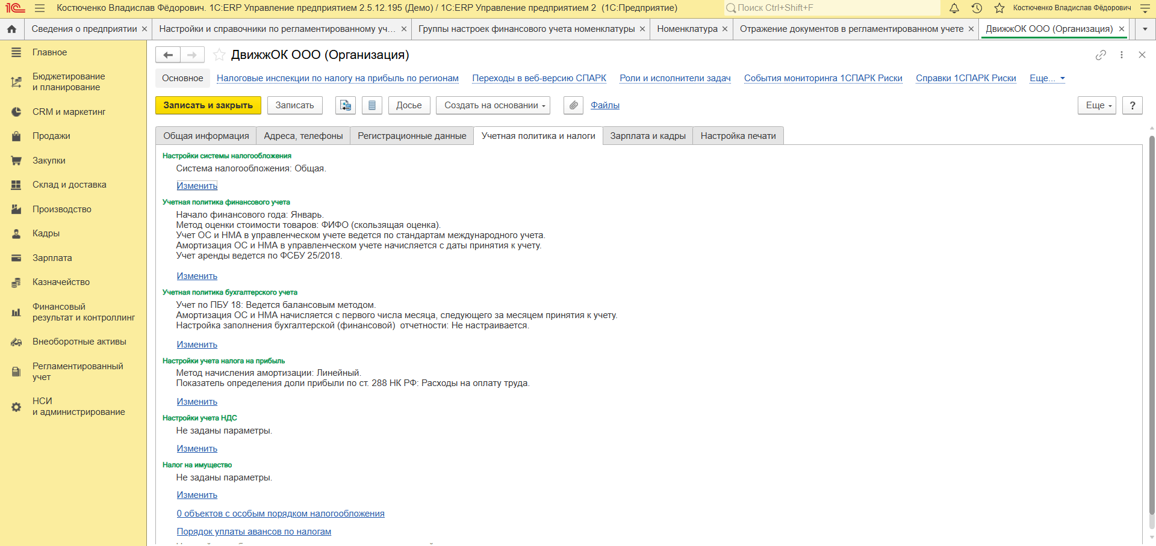
- Рабочее место «Отражение документов в регламентированном учете» после выполнения отражения
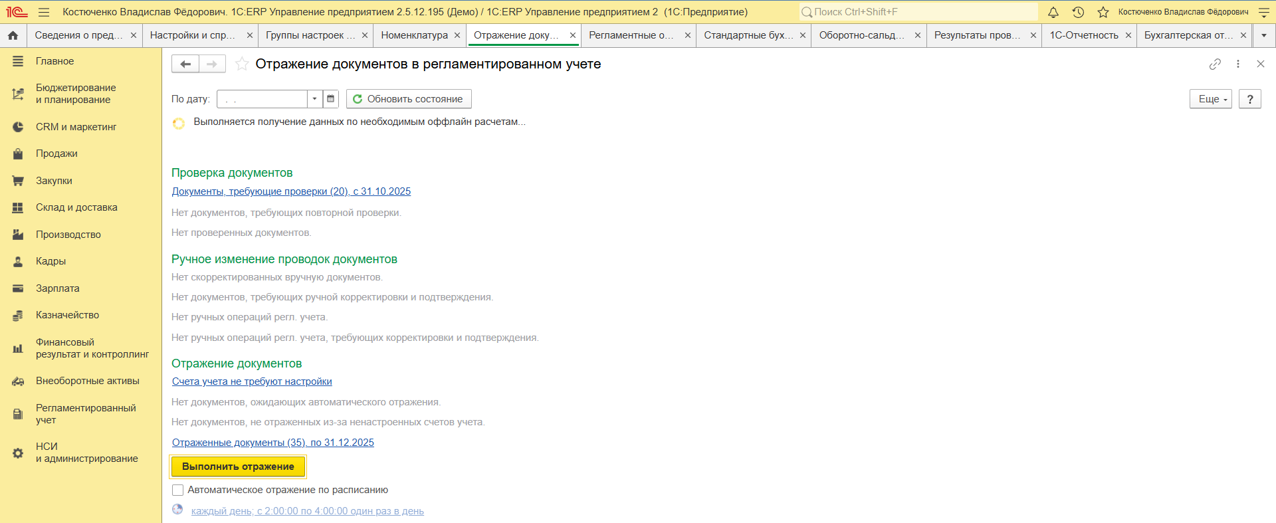
- Оборотно-сальдовая ведомость
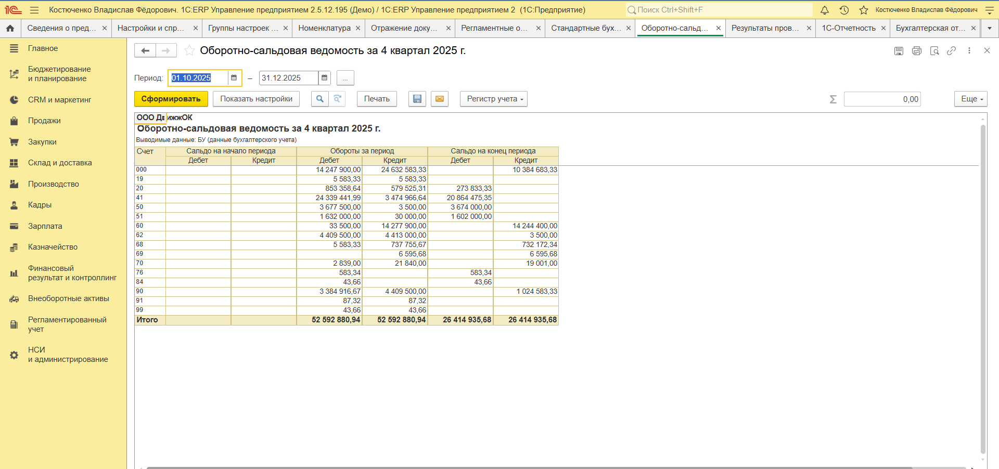
- Заполненная бухгалтерская отчетность, как отдельный файл в pdf (через печать-сохранить)

Контрольные вопросы:
**1. Какие трудозатраты указываются в ресурсной спецификации?**

В ресурсной спецификации (или технологической карте) указываются все **нормируемые** трудозатраты на выполнение операции:
* **Время выполнения** операции (подготовительное, основное, итоговое) в часах/минутах.
* **Требуемая квалификация** (профессия, разряд) исполнителей.
* **Количество сотрудников/единиц оборудования**, необходимых для выполнения операции.
* **Нормативы времени** на единицу продукции.

**2. Что является основным объектом управления в производстве с точки зрения диспетчера?**

С точки зрения диспетчера, основным объектом управления является **"Заказ на производство"** и его **"График производственных операций"**. Диспетчер отслеживает выполнение заказов, распределяет задания по рабочим центрам, контролирует соблюдение сроков и устраняет "узкие места".

**3. Какие процессы можно отнести: к стратегическому уровню планирования? (3 ответа); к тактическому уровню планирования? (3 ответа);**

* **К стратегическому уровню планирования:**
* **c. Управление стратегическими целями** (определение направлений развития).
* **f. Управление инвестициями** (капитальные вложения).
* **a. Формирование сводных бюджетов** (бюджет компании в целом на год и более).

* **К тактическому уровню планирования (уровень управления производством):**
* **g. Планирование продаж по номенклатуре** (прогноз продаж на месяц/квартал).
* **h. Планирование производства** (формирование производственной программы).
* **e. Планирование закупок** (определение потребностей в материалах и комплектующих).

*(b. Планирование операций и d. Планирование заказов относятся уже к оперативному (исполнительскому) уровню).*

**4. Где настраивается уровень детализации планов?**

Уровень детализации планов настраивается в **"Параметрах планирования"** или **"Настройках планов"**. Там можно задать детализацию по периодам (день, неделя, месяц), по подразделениям, по номенклатурным группам и т.д.

**5. Что минимально надо создать в системе чтобы создавать планы?**

Минимально необходимо создать и настроить:
1. **Сценарий планирования** (определяет цели, периодичность, участников).
2. **Организационную структуру** (ЦФО, подразделения).
3. **Справочники объектов планирования** (Номенклатура, Статьи бюджета, Проекты).

**6. Какие варианты связи системы планирования и бюджетирования соответствуют варианту, когда в начале формируется план продаж, закупок, производства и потом на его основе формируется бюджет?**

Это вариант **"Планирование снизу-вверх" (Bottom-Up)**. Операционные подразделения формируют свои планы (продаж, производства, закупок), которые затем консолидируются в единый бюджет компании.

**7. В каком документе указываются фактические трудозатраты и потраченные материалы?**

Фактические данные отражаются в документах **"Отчет производства за смену"** и **"Акт выпуска готовой продукции"**. Именно эти документы фиксируют, что было произведено, сколько времени и материалов фактически затрачено.

**8. Какие уровни управления производством поддерживает 1С:ERP?**

1С:ERP поддерживает все три классических уровня:
* **Стратегический** (Производственная программа на год).
* **Тактический (диспетчерский)** (Объемно-календарное планирование, план заказов на месяц/неделю).
* **Оперативный (исполнительский)** (Сменные задания, отчетность о выпуске).

**9. Что можно планировать в ERP?**

В ERP-системе планированию подлежат практически все ресурсы предприятия:
* **Продажи**
* **Производство**
* **Закупки**
* **Финансы** (ДДС, прибыли/убытки)
* **Трудовые ресурсы** (трудозатраты, штатное расписание)
* **Мощности** (рабочие центры, оборудование)

**10. Что такое объемно-календарное планирование?**

Это тактический уровень планирования, который определяет **"что, сколько и когда"** производить. Он преобразует производственную программу (что и сколько) в конкретные производственные заказы с привязкой к календарным срокам (когда).

**11. В каком справочнике фиксируются многократно используемые технологические операции и ресурсы?**

Для этого служит справочник **"Технологические операции"** (или **"Техкарты"**, **"Маршрутные карты"**), который связан со справочниками **"Ресурсные спецификации"** и **"Рабочие центры"**.

**12. Какой из видов учета ведется по правилам компании?**

По внутренним правилам компании ведется **Управленческий учет**.

**13. В чем основное назначение подсистемы регламентированного учета?**

Основное назначение — **автоматическое формирование официальной бухгалтерской и налоговой отчетности** (для предоставления в государственные органы: ФНС, Росстат) в строгом соответствии с законодательством РФ.

**14. В чем состоит основная работа бухгалтера в 1С ERP?**

1. **Контроль и закрытие периодов:** Проверка полноты и правильности введенных оперативных документов, проведение регламентных операций (амортизация, списание расходов, расчет себестоимости).
2. **Формирование регламентированной отчетности:** Баланс, ОФР, декларации и т.д.
3. **Настройка учетной политики и правил отражения документов в учете.**

**15. Что такое регламентированный учет?**

Это учет, который ведется в соответствии с официальными стандартами (Федеральными законами, ПБУ, НК РФ) исключительно для целей составления обязательной отчетности. В России — это бухгалтерский и налоговый учет.

**16. Как формируются бухгалтерские проводки на основе документов оперативного учета?**

Этот процесс автоматизирован. Каждый документ оперативного учета (например, "Поступление товаров", "Реализация", "Выплата зарплаты") содержит в себе **"Схему отражения затрат в учете"** или ссылается на **"Регистры бухгалтерии"**. При проведении такого документа система автоматически генерирует соответствующие бухгалтерские проводки на основе предварительно настроенных правил.

**17. Кто вводит первичные документы оперативного учета?**

Первичные документы вводят **сотрудники соответствующих операционных подразделений**:
* Менеджеры по продажам -> Заказы клиентов, Реализация.
* Сотрудники отдела закупок -> Заказы поставщикам, Поступления.
* Начальник производства, мастера -> Заказы на производство, Отчеты производства за смену.
* Кладовщики -> Требования-накладные, Перемещения товаров.
* Кадровики -> Приказы о приеме на работу.

